**26 января 2023 года**

**Русский язык, 3 класс**

Тема: Имена существительные, употребляемые в форме одного числа.

Учебник: стр. 22

Упражнение 33 – **УСТНО**

Упражнение 34 **– В ТЕТРАДИ** (по заданию учебника: выписать слова в три группы)

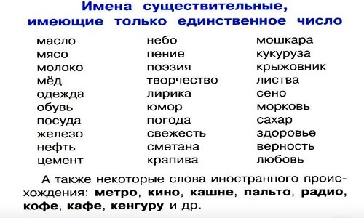**ЗАПОМНИ!**

